ШУВАЛОВ АНДРЕЙ 7О
Диффузия очень интересна,
И она очень важна в мире, если честно.
Про диффузию узнать Вам будет очень интересно,
И не думайте, что для вас это будет бесполезно.
Сначала разные молекулы стояли к друг другу тесно.
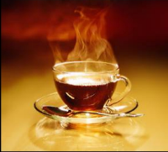
Потом они обменялись, все сразу стало равновесно.
И вот такой случай встречался с тобой.
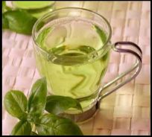
Кидаешь чай в стаканчик с прозрачной водой,
И пропадает цвет водяной,
Получается коричневый, яркий, травяной.
Ведь молекулы встали одной дружной толпой.
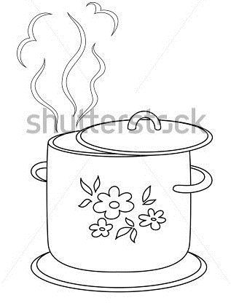
Вот другой случай из жизни дневной.
Готовит мама суп вкусный такой,
И чувствуешь этот запах, ароматный, мясной.
Это тоже пример диффузии, друг мой.
Ведь молекулы выстроились к тебе дружной тропой.
Надеюсь ты все понял и осознал.

Я люблю купаться в море,
Но когда я выхожу,
К телу сразу прилипают
Все песчинки на «пляжу».
Никогда не задавались
Вы вопросом -ПОЧЕМУ?????
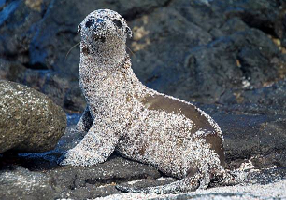
Потому что те песчинки
Намокают от тебя,
И вода их вдруг скрепляет
И назад не возвращает.
А как тело высыхает,
Испаряется вода,
Клей как будто исчезает,
И песчинки оживают,
Сразу падают с тебя,
Потому что между ними
Появляется О2.

